**Señores**

**JUEZ DECIMO LABORAL DEL CIRCUITO DE BARRANQUILLA**

**E.S.D**

**REFERENCIA:** Recurso de reposición y en subsidio el de apelación.

**PROCESO:** Ejecutivo de primera instancia.

**PARTE DEMANDANTE:** **LEONOR SOFIA MARTINEZ BILBAO**

**PARTE DEMADADA:** **GOLDEN BRIDGE CORP S.A.S**

**RADICADO:** 08001310501020210014600

**BREINER LEONARDO GOMEZ CUADRO**, en mi condición de apoderado judicial de la parte demandante, comedidamente le manifiesto que interpongo recurso de apelación contra el Auto proferido el 12 de mayo de 2021 por medio del cual se el despacho rechazo la presente demanda dentro del proceso de la referencia. Pretendo, mediante este recurso, que su superior jerárquico revoque la referida providencia para que, en su lugar, se declare la admisión de la demanda ejecutiva y se libre mandamiento de pago.

**SUSTENTACIÓN**

Señor juez con todo el respeto que merece le informo que el contrato de trabajo es la herramienta básica para el buen funcionamiento del mercado laboral. En él se especifican las condiciones bajo las cuales un trabajador llevará a cabo determinadas tareas encargadas por el empleador. Del contrato de trabajo se derivan los derechos y deberes de las partes y es una prueba fundamental cuando se solicite la ayuda de un juez en casos de incumplimiento o desacuerdos.

Un contrato de trabajo es un acuerdo entre un trabajador y su empleador en donde el primero se compromete a llevar a cabo determinadas tareas y a seguir las instrucciones del segundo. Esto, a cambio de una determinada retribución económica retribución esta que también se encuentra contenida en el contrato laboral.

**Elementos esenciales del contrato de trabajo**

El contrato de trabajo puede tener diversas formas, pero en todas ellas aparecen algunos elementos que son esenciales:

* **Identificación de las partes**: Los nombres, apellidos, direcciones y documentos identificativos de las partes que firman el contrato.
* **Fecha de inicio y duración de la relación laboral:** Estos datos deben ser colocarse, aunque sea un periodo de duración previsible.
* **El domicilio de la empresa:**Ubicación del centro donde irá el trabajador a realizar sus funciones.
* **Descripción de la categoría o grupo profesional del puesto de trabajo**: Explicar en términos generales de qué se trata el puesto de trabajo, cuáles son sus funciones principales y obligaciones.
* **Monto del salario inicial y los complementos salariales:**Salario yotras pagas adicionales como, por ejemplo, por navidad o año nuevo.
* **Horario:**Duración y distribución de la jornada laboral.
* **Beneficios:**Duración de las vacaciones.
* **Plazos**: Periodos en los que se debe dar aviso para poder finalizar el contrato. Esto va tanto de parte del trabajador como de parte del empleador.
* **Convenio colectivo:**Si es aplicable.

En relación a lo anterior y con base en lo expuesto en el artículo 100 del Código Procesal del trabajo y de la Seguridad Social que para la **Procedencia de la ejecución laboral** Será exigible ejecutivamente el cumplimiento de **toda obligación originada en una relación de trabajo, que conste en acto o documento que provenga del deudor o de su causante;** el contrato laboral es en sí una obligación que emana del empleador y el empleado y en el cual se derrama todo lo convenido como lo son el tiempo a desarrollar la actividad contratada, el precio por el desarrollo de esa actividad y la exigibilidad por ambas partes de cumplirla, por tanto no puede obviarse, ni dejarse de lado este documento, pues con esto lo que se demuestra es que no es exigible para un empleador una ejecución directa por parte del empleado y se le pone una carga más para que haga valer sus derechos y de parte una dilatación innecesaria y desgastante para el aparato judicial, bien sea de paso manifestarle que el despacho deja de lado el principio de favorabilidad al trabajador previsto en el articulo 53 de nuestra carta magna que instituyó constitucional y legalmente en favor de los trabajadores por considerarlo la parte débil de la relación laboral.

Revisado el Manual de Formación de la Rama judicial en su pagina 29 mas exactamente expresa:

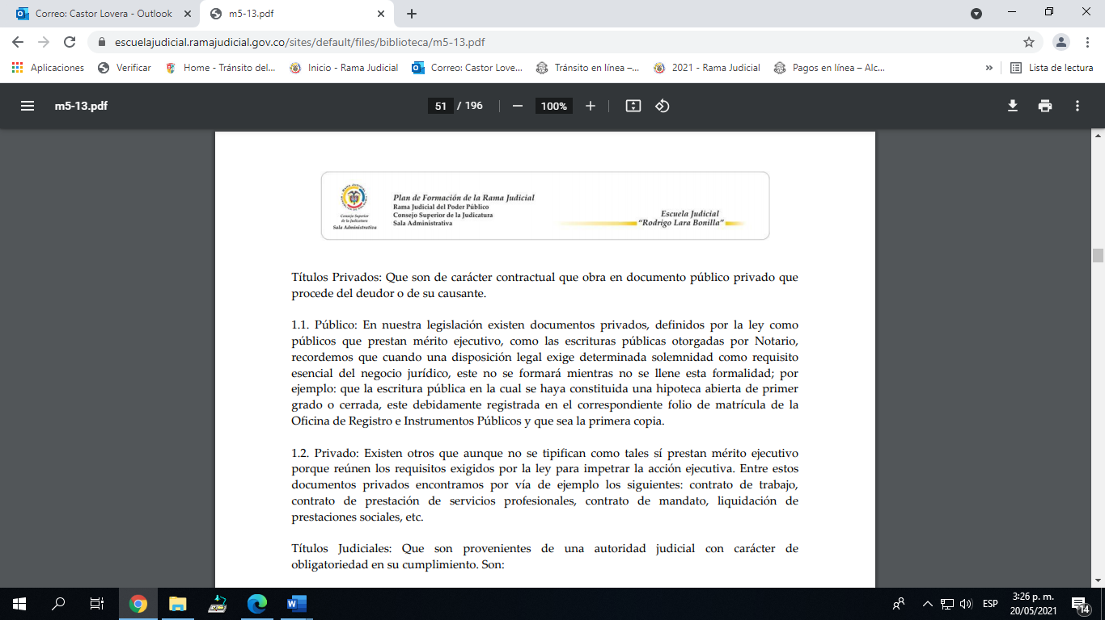

Los argumentos probatorios y jurídicos que dejo expuestos además de la jurisprudencia, normas y doctrina concordantes ameritan suficiencia para proceder de conformidad con lo requerido.

Del señor juez,

Atentamente,

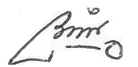

BREINER LEONARDO GOMEZ CUADRO

C.C. 72.052.887

T.P. 321.824 del CSJ